INTRODUCCIÓN

Una señal de origen desconocido ha sido registrada en el centro de operaciones de vuestra base en el planeta Nambur, el único el que aún hay vida dentro de vuestro sistema planetario. Esa señal proviene de Golmen, un pequeño planeta situado en el límite exterior y que se creía abandonado hace años.

Ha sido un aliento de esperanza para vuestra civilización que se acerca inexorablemente a la extinción debido a que los recursos de vuestro sistema son cada vez más escasos. Apenas sois mil namburianos los que aún resistís aunque sabeis que el fin se acerca.

Ante la perspectiva de la existencia de un nuevo hogar en el que empezar de nuevo, vuestro jefe de mando os ha encomendado la misión de averiguar si efectivamente hay algún superviviente en Golmen y si es un planeta apto para la vida de vuestra especie.

Ahora, vosotros, tres valientes, acabais de aterrizar en Golmen y os disponeis a comenzar vuestra investigación.

OBJETIVO 1

Teneis que poneros en contacto con vuestro jefe de mando para informarle de que habeis tomado tierra en Golmen y de que estais listos para empezar las investigaciones. La distancia entre Golmen y Nambur es demasiado grande para codificar una señal legible, por lo que la única manera es enviar una pequeña sonda ultrarrápida con una nota que debeis de redactar según vuestras responsabilidades dentro de la misión.

Nota del Mago
Acabamos de tomar tierra en Golmen y todo parece tranquilo en principio. No se aprecian muestras de vida de seres de nuestra especie, pero el entorno es amigable, nada comparado a nuestros desérticos paisajes.

La señal que captamos desde Nambur ahora es muy intensa así que los sistemas de transmisión deben estar 100% operativos lo cual requiere cierto mantenimiento, lo que nos da esperanzas de encontrar vida. Como curiosidad, mis poderes como mago aquí se ven especialmente favorecidos debido probablemente a la situación fronteriza del planeta.

Siempre a sus órdenes. Mantendremos el contacto.

Honores a Nambis, la deidad.

Nota del Guerrero
La primera impresión al tomar tierra en este pequeño planeta, Golmen, ha sido de sorpresa ya que los paisajes recuerdan a lo que Nambur fue en tiempos pasados.

A falta de un realizar un reconocimiento estratégico, no se detecta vida hostil. No obstante seremos cautos puesto que el terreno podría facilitar la emboscada de posibles enemigos.

Puede confiar en que daré mi vida si fuera necesario por mantener a salvo a mis compañeros y cumplira la misión que nos ha sido encomendada ya que nuestro destino como especie depende de ello.

Honores a Nambis, la deidad.

Nota del curandero
Desde Golmen puedo informar de que el primer contacto con el entorno no parece provocar ninguna reacción negativa en nuestros organismos. Parece apta para la vida. La atmósfera es respirable, tal vez algo menos densa, lo que nos hace algo menos pesados. La sensación de ligereza es increíble.

He podido observar, aún sin adentrarme en la espesura, que en este planeta crecen plantas curativas que hace muchos años desaparecieron de nuestro amado Nambur. Sin lugar a dudas el algo esperanzador ya que los medicamentos que podemos fabricar allí se han reducido drásticamente.

Tomaré unas muestras para llevarlas de regreso a nuestro planeta.

Honores a Nambis, la deidad.

INSTRUCCIONES

- Selecciona todo el texto y cambia el tipo de letra a Liberation Sans de tamaño 12.
- Selecciona el título y cambia el tamaño de letra a tamaño 16 y subrayado doble.
- Selecciona los nombres de los planetas y ponlos en mayúscula.
- Selecciona la palabra “vida” y ponla en cursiva.
- Selecciona el primer párrafo y cambialo a color rojo, el segundo a color azul y el tercero a color verde.
- Selecciona el nombre de la deidad (Nambis) y ponlo en negrita.
- Selecciona todo el texto y justifícalo.
- Ve a la opción de Archivo → Propiedades y contesta a la siguiente pregunta: ¿Cuántas páginas, párrafos, palabras y caracteres tiene el documento? Incluye al final de documento una captura de pantalla con la información.
- Guarda el documento con el nombre TusIniciales_Objetivo1.odt y ciérralo.
- Súbelo al ClassCraft.

OBJETIVO 2
Al introducir el mensaje en la sonda a través de la unidad procesadora se detecta un problema. Probablemente la unidad ha sido dañada al atravesar la atmósfera de Golmen y no reconoce los formatos habituales.

Debes reproducir el mensaje con diferentes formatos para descubrir la forma más adecuada de que llegue a su destino.

INSTRUCCIONES

- Abre el procesador de texto Word.
- Copia el texto del OBJETIVO 1 cuatro veces, una debajo de otra, dejando un espacio entre ellos para distinguirlos.
- Asigna a la primera copia el tipo de letra Times New Roman, normal.
- Asigna a la segunda copia el tipo de letra Comic Sans, negrita.
- Asigna a la tercera copia el tipo de letra Courier, subrayado.
- Reproduce las siguientes expresiones utilizando los formatos de Subíndice y superíndice cuando sea necesario.
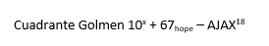
- Guarda el archivo como TusIniciales_Objetivo2.docx y súbelo a ClassCraft.

OBJETIVO 3

Tu equipo sale de patrulla para realizar el primer reconocimiento serio del terreno. Lo primero que os llama la atención es la gran diversidad de especies vegetales que existen y lo abrupto del terreno. Debido a la desertización, Nambur es un planeta con grandes mesetas que sólo son interrumpidas por los lechos acuáticos que ahora están secos en su mayoría. Ya no existen montañas, solo desierto.

Sin embargo, el color predominante de Golmen es el verde en toda su amplia variedad que es cobijo para un gran número de especies animales salvajes.

Tu equipo y tú teneis que elaborar un informe acerca de vuestros descubrimientos.

INSTRUCCIONES

- Cada uno de vosotros tiene que tirar de imaginación y elaborar una descripción de un paisaje frondoso, selvático y abrupto desde su propio punto de vista. El texto debe tener un mínimo de 200 palabras repartidas en 5 párrafos. Podeis inspiraros para ello en las imágenes
: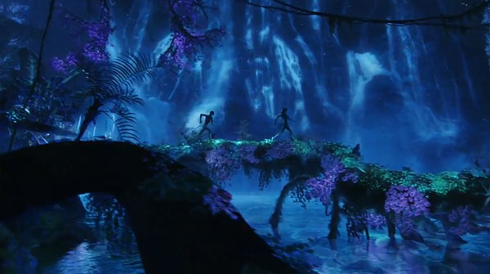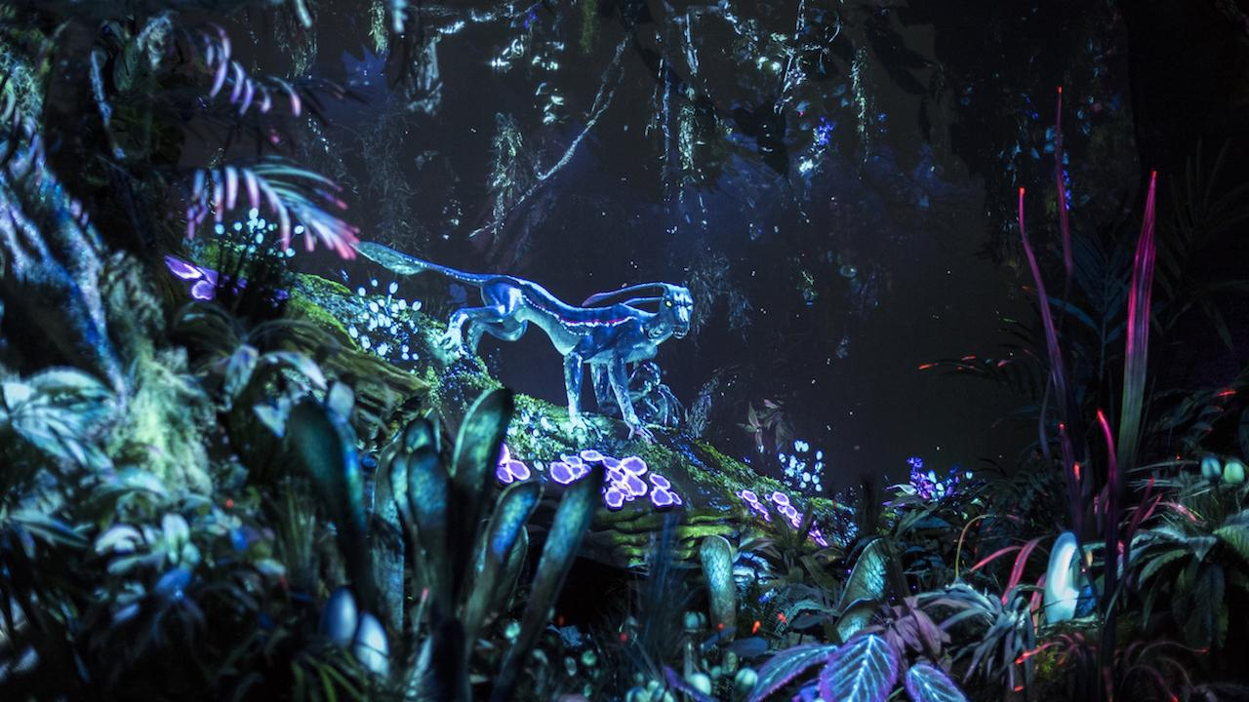
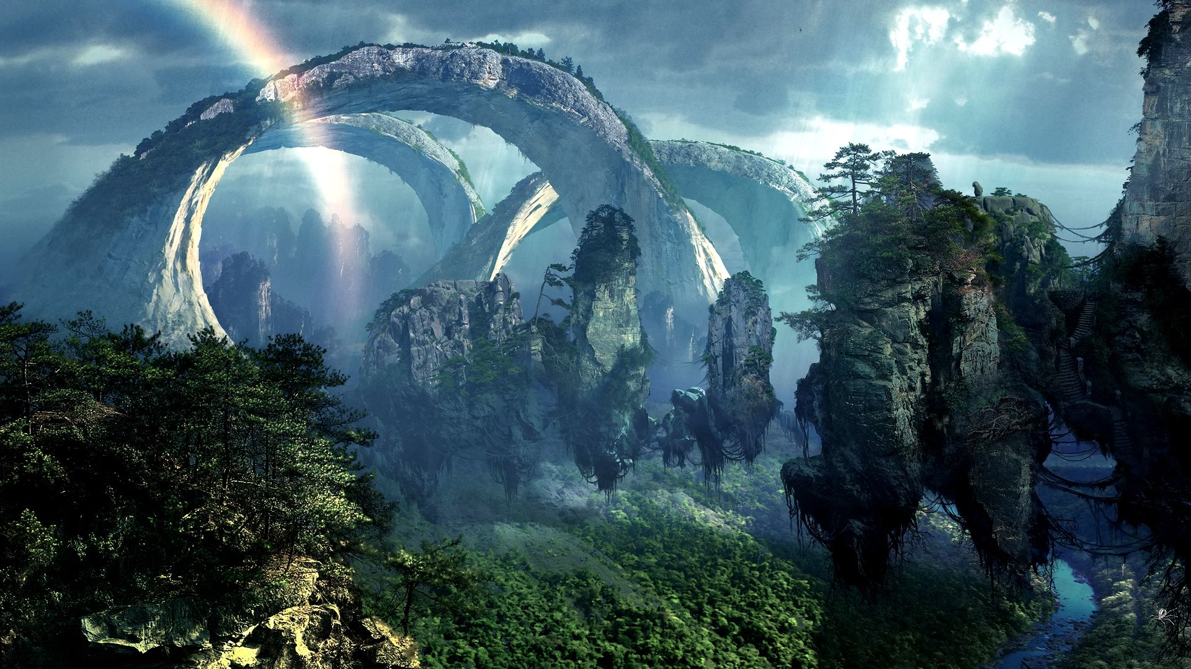

- El texto debe tener un título (que debes inventar) al cual pondrás letra DejaVu Sans de tamaño 14, negrita, cursiva y centrado.
- Los tres primeros párrafos deben de tener la siguiente configuración de sangrías:
- Sangría en 1ª línea de 3 cm.
- Sangría antes del texto de 1 cm.
- Sangría después del texto de 4 cm.
- El último párrafo debe simular una sangría francesa en primera línea de 2 cm.
- Todo el texto debe estar justificado.
- Todo el texto debe tener interlineado doble.
- Guarda el documento con el nombre TusIniciales_Objetivo3.odt y súbelo a ClassCraft.

OBJETIVO 4

Los problemas de transmisión persisten y os veis obligados a sistematizar el envío de mensajes a la base de operaciones.

INSTRUCCIONES

- Abre MS Word.
- Copia el siguiente texto 3 veces y averigua qué tipo de letra se ha utilizado.

“Problemas en la transmisión. Se abre el protocolo de retransmisión con el fin de asegurar que este mensaje llega al puesto de mando a través de los canales adecuados según establece el manual de a bordo.”

- Asigna a las tres copias de este texto tamaños de letra 6, 10, 12’5 y 14.
- Configura la primera copia para que tenga una sangría en la primera línea de 1 cm.
- Configura la segunda copia para que tenga una sangría francesa de 1’5 cm.
- Configura la tercera copia para que tenga una sangría a la izquierda de 2 cm.
- Configura la cuarta copia para que tenga una sangría a derecha y a izquierda de 1’5 cm.
- Guarda el archivo con el nombre TusIniciales_Objetivo4.docx y súbelo a ClassCraft.

OBJETIVO 5
Se avecina una larga temporada en Golmen ya que hay mucho por descubrir allí. Realmente ese pequeño planeta podría ser una oportunidad para la supervivencia de vuestra especie.

En previsión es necesario que hagais inventario de vuestros suministros con el fin de determinar cuál es el tiempo máximo que puede durar la misión.

INSTRUCCIONES
- Copia el siguiente texto en un documento de Writer

Inventario de a bordo:
Los hallazgos realizados nos hacen sospechar que nuestra estancia en Golmen sea más larga de lo que en un principio cabría esperar. Es por eso que hacemos llegar a la base de operaciones un inventario detallado de nuestros suministros para que conozcan nuestra situación y las posibilidades de permanencia.

A día de hoy, las existencias a bordo de la nave pueden clasificarse en las siguientes categorías:
- Víveres
- Ropa
- Armas
- Herramientas
- Consumibles”

- Todo este texto está escrito con letra DejaVu Sans en tamaño 12 y alineación justificada.
- El título “Inventario de a bordo” tiene un tamaño 14 en negrita y subrayado y está centrado.
- A los párrafos sin numerar se aplicará una sangría de 1ª línea de 2 cm, después del texto de 5’5 cm y espacio encima del párrafo de 0’2cm.
- Para los párrafos numerados, el espacio encima del párrafo será de 0,1cm.
- La posición del número debe estar a 1 cm y el espacio entre la numeración y el texto debe ser también de 1 cm.

La categoría más importante dentro del inventario son los víveres. Por ello os veis obligados a detallar a parte todas las existencias de esta categoría.

- Añade el siguiente texto al final del documento anterior:

Víveres
Uno de los asuntos que más nos preocupa es el alimento. El entorno no es hostil pero no deberíamos arriesgarnos aún a comprobar si los animales y vegetales de Golmen son comestibles para nuestra raza. Es por ello que a continuación vamos a detallar todas las existencia de la categoría víveres:
- 1500 litros de agua.
- 1000 litros de suero.
- 2000 unidades proteicas.
- 1000 unidades de carbohidratos.
- 50 kilogramos de fruta dulce deshidratada.
- 80 kilogramos de frutos secos.
- 500 kits de emergencia.

- Todo el texto debe estar escrito en letra Century, tamaño 12, alineación justificada, sangría de 1ª línea a 1’25 cm, y sangría después del texto 1’5cm.
- El título (Víveres” está centrado, en negrita y subrayado doble, en color verde.
- La posición debe ser a 0.65cm y debe haber una separación con el texto de 1’25cm.

OBJETIVO 6

- Es necesario que tu equipo elabore un informe completo acerca de los descubrimientos que vaya realizando en Golmen. Para ello deberá elaborar una guía con los diferentes apartados del mismo. Esa guía debe seguir el siguiente formato:

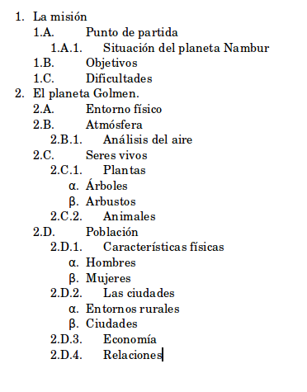

OBJETIVO 7

Tras la primera toma de contacto de la cual generasteis un informe (Objetivo 3), ahora se trata de realizar una exploración a fondo del terreno. PAra ello habeis dividido Golmen en cuadrantes y vais haciendo recuento del número de especies animales y vegetales que vais encontrando conforme avanzais en el terreno.

Es importante que cada paso y cada avance sea comunicado a vuestro contacto en la base de mando de Nambur. Para ello debeis realizar los siguientes pasos:
- Abre un nuevo documento de Writer.
- Configura los tabuladores para obtener un formato similar al siguiente:
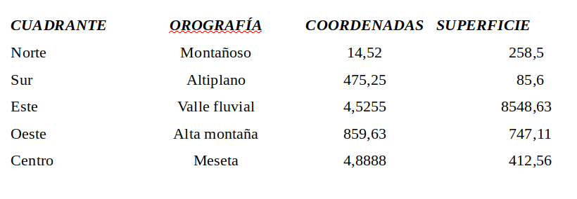
PISTAS: De izquierda a derecha, los tabuladores son alineado a la izquierda, centrado, centrado y centrado en punto decimal.

- Deja un espacio debajo del texto anterior y configura los tabuladores para obtener un formato similar al siguiente:
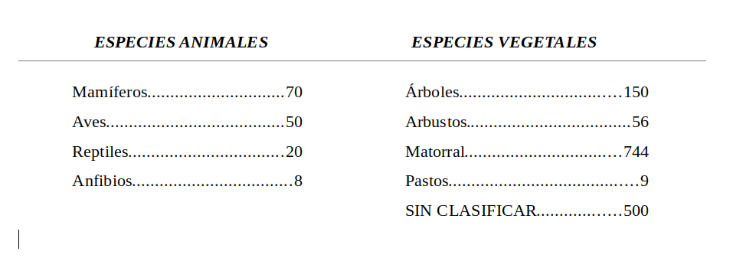
- Guarda el archivo con el nombre

OBJETIVO 8
Desde el puesto de mando se os solicita

Es un nuevo día y desde el puesto de mando recibís un mensaje urgente.

“Se ha recibido una señal de emergencia desde el cuadrante Oeste, a 65 km de donde se encuentra el campamento base.
Para comenzar con vuestra investigación a fondo sólo os queda un paso y es elaborar un informe del estado de la nave ya que sufrió algunos daños al atravesar la atmósfera de Golmen y, dado que va a ser vuestro hogar durante los próximos meses, es necesario conocer su situación y realizar una puesta a punto.

